Szkolenie ICPN na temat ochrony dzieci

Formularz zgłoszeniowy

Imię i nazwisko
Wykonywana praca (krótki opis)
Instytucja/organizacja
Adres e-mail
Preferowany język (angielski/polski)

Kto może wziąć udział w szkoleniu?
Każdy, kto pracuje bezpośrednio z dziećmi i młodzieżą, szczególnie, ale nie wyłącznie: nauczyciele, pracownicy organizacji społecznych i pozarządowych działających na rzecz dzieci, pracownicy socjalni, rządowi specjaliści do spraw edukacji.

Proszę przesłać formularz oraz ewentualne pytania na adres
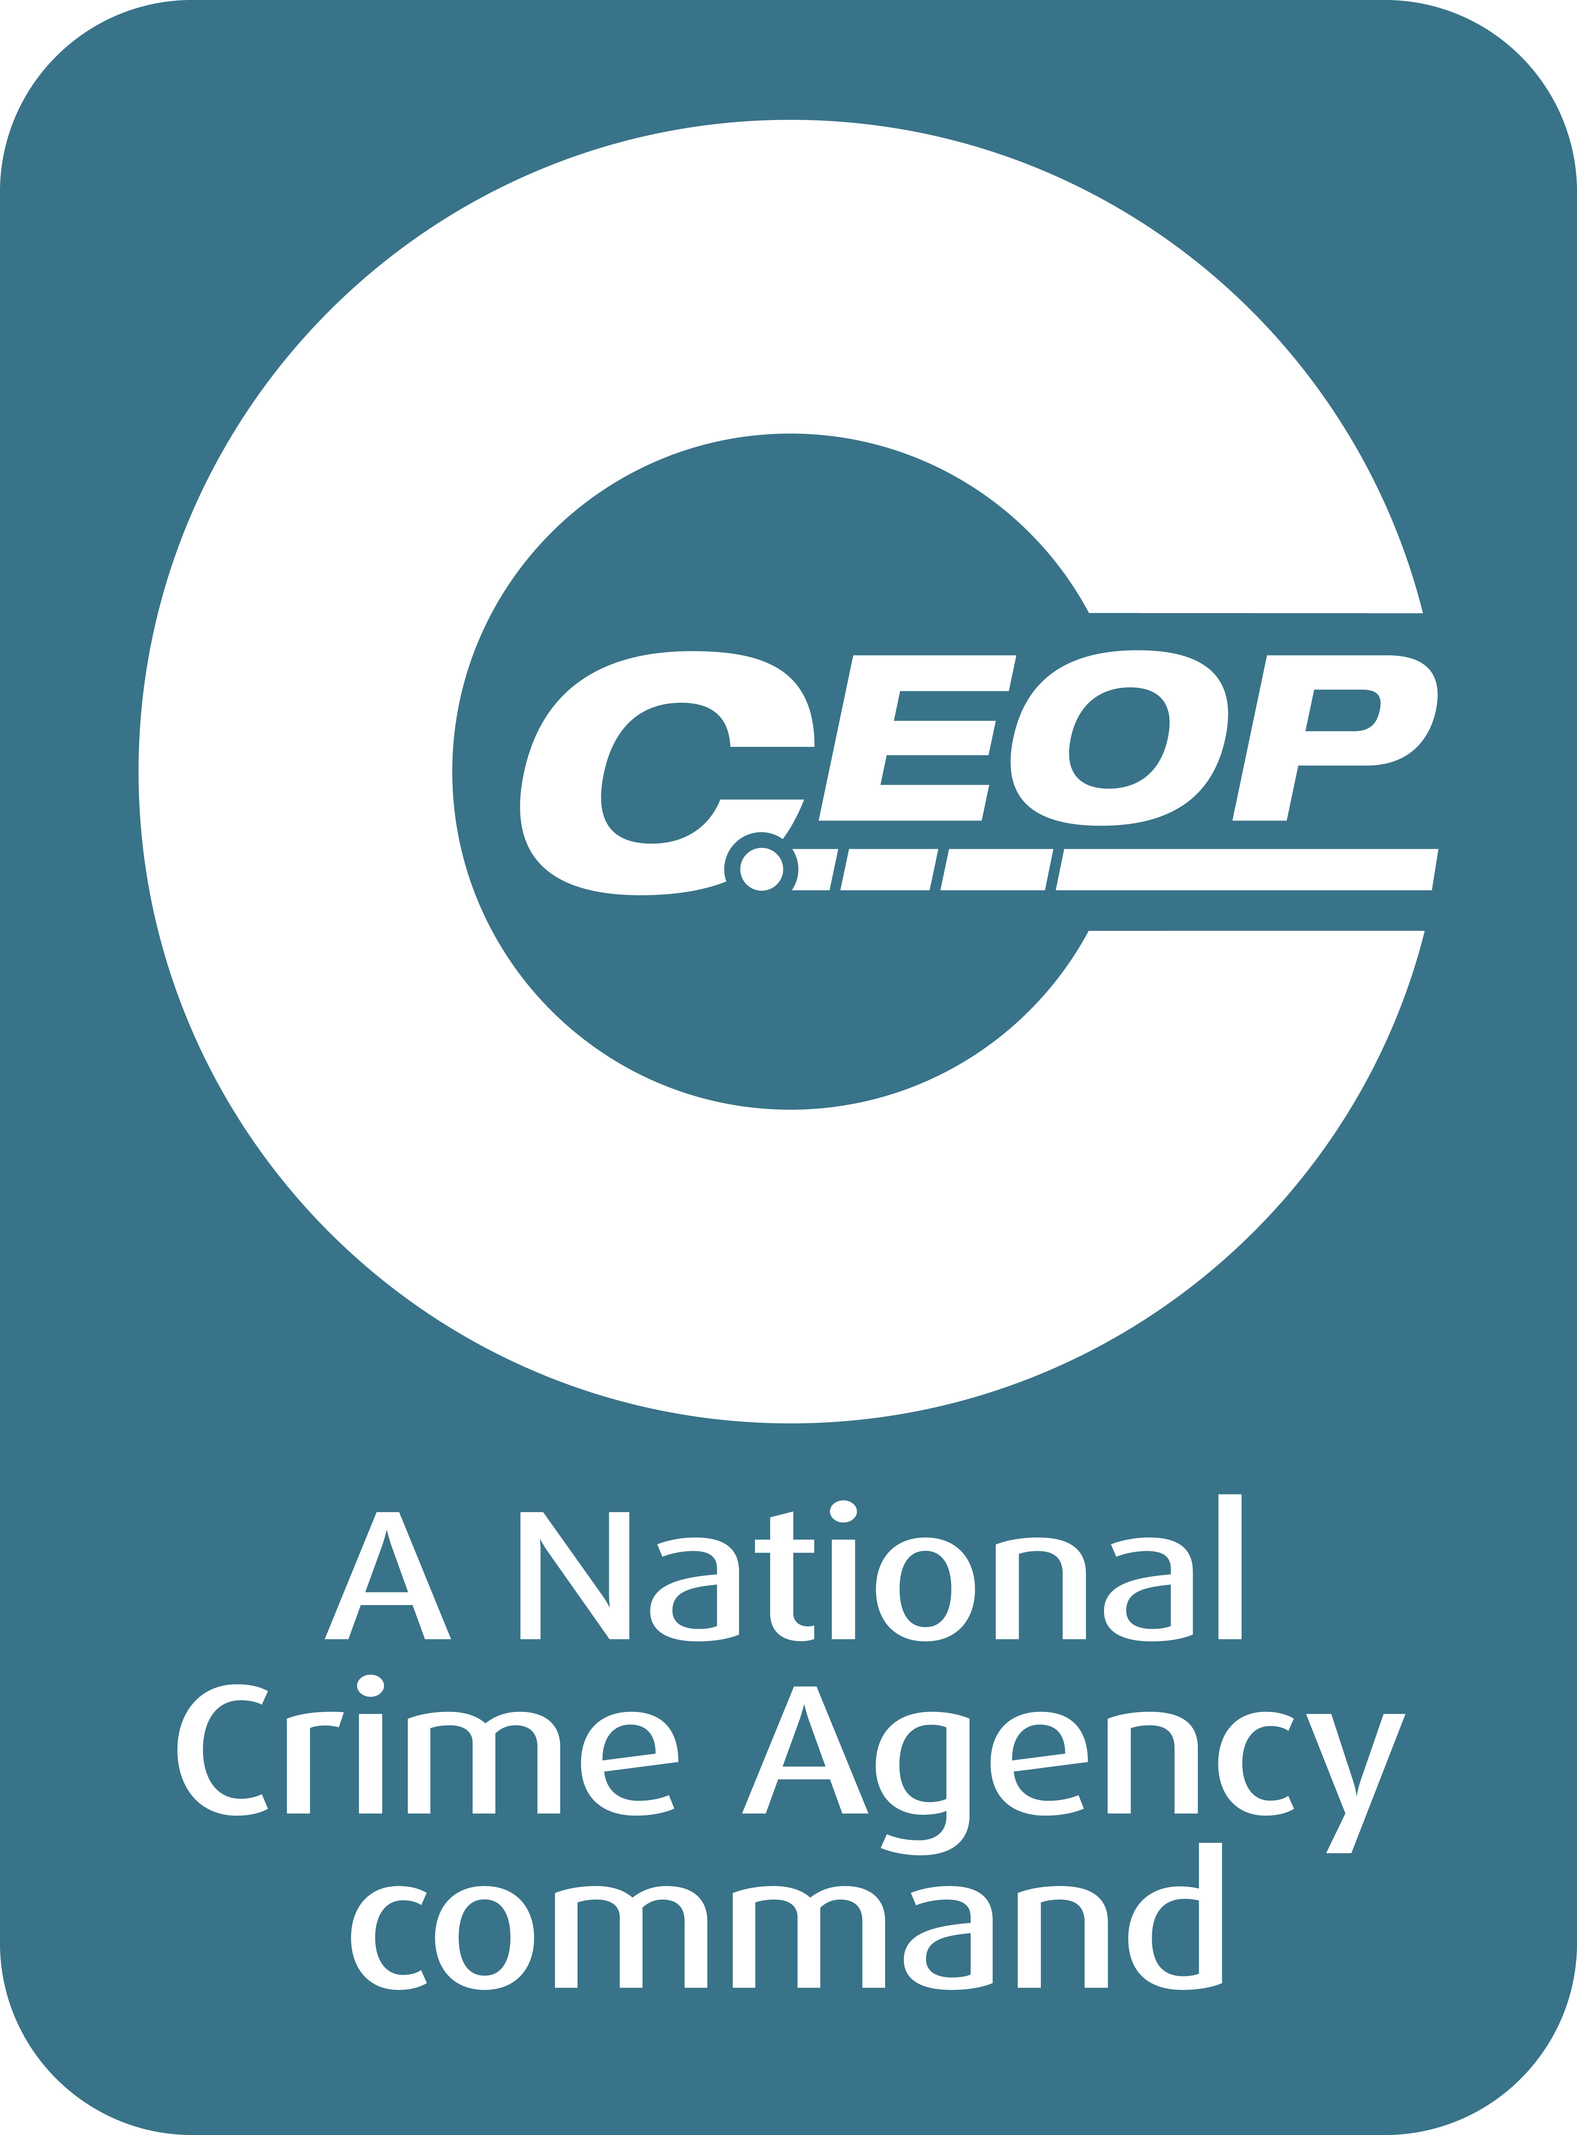
ICPN@nca-ceop.gsi.gov.uk

